Scenariusz zajęć rewalidacyjnych przeznaczonych dla ucznia z niepełnosprawnością intelektualną w stopniu lekkim (II etap edukacyjny)
rok szkolny 2022/2023
Temat: Wakacje nad morzem.

Cel główny: rozwijanie umiejętności swobodnego wypowiadania się i poszerzenia zasobu słownictwa
Cele szczegółowe:
Uczeń:
- podaje skojarzenia z wyrazami: morze
- przyporządkowuje ilustracje do odpowiedniej kategorii: morze
- odnajduje Morze Bałtyckie na mapie Polski
- planuje trasę przejazdu z miejsca zamieszkania do wybranej miejscowości nadmorskiej oraz podaje możliwe środki lokomocji
- opisuje krajobraz nadmorski
- wymienia zasady bezpiecznego zachowania się na plaży

Cele wychowawcze:
Uczeń:
- uczestniczy w zajęciach według podanego planu
- wykonuje zadania na polecenie nauczyciela
- dba o porządek na swoim miejscu pracy

Metody:
Ćwiczenia oddechowe, ćwiczenia dźwiękonaśladowcze, ćwiczenia słuchowe, praca z ilustracją, ćwiczenia interaktywne, kamera online nad morzem, zagadki, pogadanka
Formy:
- indywidualna, z pomocą nauczyciela
Środki dydaktyczne:
Komputer, monitor, karty pracy, ilustracje, piasek, muszle, kamienie, woda, plastelina

PRZEBIEG ZAJĘĆ
1. Sprawdzenie listy obecności, przygotowanie do zajęć.
2. Rozmowa z uczniem na temat jego samopoczucia, towarzyszących emocji, przebiegu dnia oraz planów na czas wolny.
3. Zagadka dźwiękowa – nauczyciel włącza nagranie szumu fal, wiatru, śpiewu mew. https://www.youtube.com/watch?v=5I-iSXxJg_M Uczeń wsłuchuje się i zgaduje temat zajęć. Podaje skojarzenia ze słowem morze.
4. Nauczyciel włącza nagranie z internetowej kamery na żywo z wybranego miasta nad morzem. Uczeń opowiada co widzi, stara się opisać warunki pogodowe. https://www.wladek.pl/multimedia/kamery.html
5. Uczeń przyporządkowuje ilustracje (załącznik 1) spośród podanych do wyrazu morze.
6. Nauczyciel przedstawia uczniowi mapę Polski. Uczeń wyszukuje na mapie Morze Bałtyckie. Następnie wybiera jedną miejscowość nadmorską i nakleja punkt z plasteliny – tak samo czyni z miejscowością, w której aktualnie się znajduje. Za pomocą nitki wytycza trasę przejazdu między zaznaczonymi punktami. Podaje możliwe środki lokomocji.
7. Uczeń tworzy makietę przedstawiającą plażę korzystając z piasku, wody, kamieni i muszli. Ćwiczenia oddechowe – uczeń delikatnie lub mocno, stale lub przerywanie dmucha na plażę, wodę imitując tym samym ruch powietrza nad morzem. Wydaje odgłosy: wiatru, wody, ptaków, kamyków wpadających do wody.
8. Uczeń wypisuje na kartce zasady bezpiecznego zachowania się podczas pobytu na plaży (załącznik 2)
9. Uczeń rozwiązuje zadania multimedialne na monitorze interaktywnym:
Puzzle online https://puzzlefactory.pl/pl/puzzle/graj/krajobrazy/114420-bałtyckie-morze#10x7
Dyktando online https://dyktanda.online/app/dyktando/1071
10. Na podsumowanie zajęć nauczyciel zadaje zagadki. Uczeń uważnie słucha i odpowiada.
Może być niebieskie, szare lub zielone.
Bywa spokojne lub bardzo wzburzone.
Kiedy jego brzegiem ludzie spacerują,
jego małe fale stopy ich całują.
(morze)
Gdy do ucha ją przyłożę,
morza szum powróci do mnie.
W tej skorupce małe morze
lato może nam przypomnieć.
(muszelka)
Można na niej się opalać,
zamki z piasku też budować.
Gdy się znudzi, można z mamą
brzegiem morza spacerować.
(plaża)
Świecę mocno dzionek cały,
żeby wszystkim ciepło dać.
By zobaczyć, jak przychodzę,
trzeba bardzo wcześnie wstać.
(słońce)
Zbierane na plaży
brązowe kamyki.
Pięknie zdobią nam pierścionki
albo naszyjniki.
(bursztyny)
Jest lekkie, okrągłe
i do nadmuchania.
Przyda się każdemu
w nauce pływania.
(koło ratunkowe)
(Joanna Trojak, 2015)
11. Nauczyciel pyta ucznia, co najbardziej podobało mu się w przebiegu zajęć.
Uczeń porządkuje stanowisko pracy.

Opracowała:
Anna Nowakowska-Stupska

Załącznik 1 – ilustracje do wycięcia i przyporządkowania
MORZE

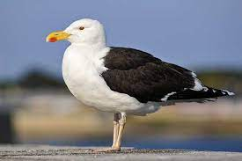 | 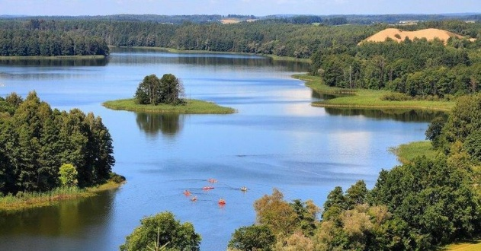 | 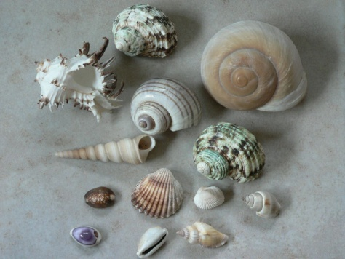
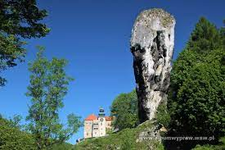 | 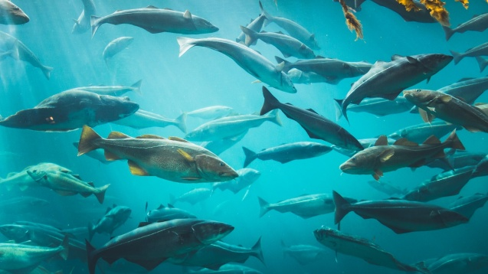 | 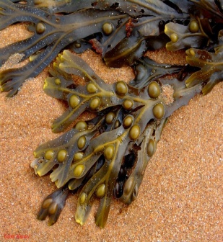
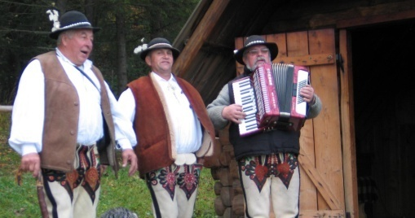 | 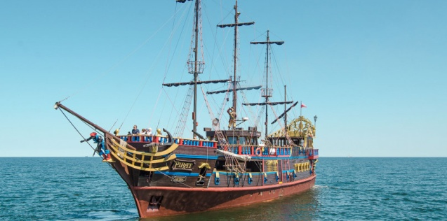 | 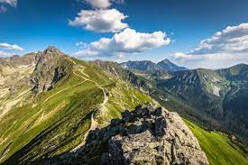

Załącznik 2 Karta pracy
ZASADY BEZPIECZNEGO ZACHOWANIA SIĘ NA PLAŻY NADMORSKIEJ
